中学化学竞赛试题资源库——过氧化钠
A组
．关于过氧化钠的说法正确的是
A 是碱性氧化物 B 是酸性氧化物
C 是白色固体 D 在与水反应中既是氧化剂，又是还原剂
．下列对Na₂O₂的叙述中，正确的是
A Na₂O₂能与酸反应生成盐和水，所以Na₂O₂是碱性氧化物
B Na₂O₂能与水反应，所以Na₂O₂可以作气体的干燥剂
C Na₂O₂与水反应时，Na₂O₂是氧化剂，水是还原剂
D Na₂O₂与二氧化碳反应时，Na₂O₂既是氧化剂又是还原剂
．钡和钠相似，也能形成O₂^{2－}离子的过氧化物，则下列叙述错误的是
A 过氧化钡的化学式是Ba₂O₂
B 1mol过氧化钠或过氧化钡跟足量水反应都生成0.5mol氧气
C 过氧化钡是离子化合物
D 过氧化钠和过氧化钡都是强氧化剂
．Na₂O₂晶体和Na₂O晶体中阳离子和阴离子的个数比较，前者和后者的关系是
A 前者大 B 前者小 C 相等 D 不能确定
．将NH₄HCO₃固体在试管中加热，使放出的气体依次通过足量的过氧化钠、盐酸溶液、浓H₂SO₄后，最后得到的气体是
A NH₃ B CO₂ C H₂O（气） D O₂
．把NaHCO₃和Na₂O₂的混和物放在密闭容器中加热，关于混和物加热前后消耗盐酸的量，下列判断正确的是
A 加热前后一样多 B 加热前消耗的多
C 加热后消耗的多 D 当Na₂O₂适量时才会一样多
．为了使鱼苗顺利运输，必须满足三个条件：①需要保持适量的氧气；②使鱼苗呼出的二氧化碳及时排出；③防止细菌大量繁殖。已知下述四种物质加入水中都可起到供氧灭菌作用。在长距离运输鱼苗的水中，最好加入
A 过氧化钠 B 氯水 C 过氧化钙 D 双氧水
．将过氧化钠投入到氯化亚铁溶液中，可观察到的现象是
A 最终生成白色沉淀 B 最终生成红褐色沉淀
C 有气泡产生 D 无变化
．将少量Na₂O₂加入到下列物质中，不会出现沉淀的是
A 氢硫酸 B 饱和石灰水 C FeCl₂溶液 D 苯酚溶液
．在A、B、C、D四个烧杯内分别放入0.1mol的Na、Na₂O、Na₂O₂、NaOH，然后各加入100mL H₂O，搅拌使固体完全溶解，则A、B、C、D的质量分数大小顺序为
A A＜B＜C＜D B D＜A＜B＝C C A＝D＜B＝C D D＜A＜B＜C
．200℃时，11.6g CO₂和水蒸汽的混和气体与足量的Na₂O₂充分反应后，固体质量增加了3.6g，则原混和气体的平均分子量为
A 5.8 B 11.6 C 23.2 D 46.4
．将6.2g Na₂O溶于93.8g H₂O中得到溶液甲；将7.8g Na₂O₂溶于92.2g H₂O中得到溶液乙。则甲、乙两溶液溶质的质量分数关系正确的是
A 甲＝乙 B 甲＜乙 C 甲＞乙 D 无法确定
．某温度下，NaOH的溶解度为ag，该温度下，用bg水溶解一定量的Na₂O₂形成饱和溶液，需加入的Na₂O₂的质量为
A 39ab/(4000－9a)g B ab/100g C 39ab/4000g D 39ab/(4000＋9a)g
．Na₂O₂与足量的NaHCO₃混合后，在密闭容器里充分加热，排出气体后冷却，残留的固体是
A Na₂O₂、Na₂CO₃ B NaOH C Na₂CO₃、NaOH D Na₂CO₃
．将钠在干燥的空气中形成的氧化物0.7g溶于水后，可被0.25 mol/L盐酸80mL恰好中和，钠的氧化物的成分是
A Na₂O B Na₂O与Na₂O₂ C Na₂O₂ D Na₂O与NaO₂
．等物质的量的N₂、O₂、CO₂混合气体通过Na₂O₂后，体积变为原体积的8/9（同温同压），这时混合气体中N₂、O₂、CO₂物质的量之比为
A 3︰4︰1 B 3︰3︰2 C 6︰7︰3 D 6︰9︰0
．某容器中放入少量Na₂O₂，通入mL CO₂（过量），反应完毕后，气体变为nL（以上体积均在相同条件下测定），则未被吸收的CO₂的体积为
A 2(m－n)L B (n－m)/2L C (2n－m)L D (2m－n)L
．向盛有Na₂O₂固体的容器里通入VL CO₂，反应后在同温同压下测得容器内气体的体积为WL，则被吸收的CO₂气体的体积为
A (V－W)L B 2(V－W)L C 2WL D VL
．0.1mol Na₂O₂与Na₂O的混和物溶于水后，刚好被100g 7.3%的盐酸中和，则混和物中Na₂O₂与Na₂O的物质的量之比为
A 1︰1 B 2︰1 C 3︰4 D 任意比
．在标态下，将CO₂和CO的混合气体（密度是H₂密度的16倍）充满一盛有足量Na₂O₂的密闭容器中（容积为22.4L），用间断的电火花引发至充分反应，反应完全后容器里的存在物叙述正确的是
A 存在0.5mol CO B 存在0.125mol O₂
C 存在0.25mol Na₂CO₃ D 存在1mol Na₂CO₃
．在充有氮气压强为101kPa的密闭容器中装有HgO和2.3g金属钠，将其加热至500K，使其充分反应，再冷却至室温，若容器内的气体成分未变，那么装入容器中的HgO不可能是
A 28.06g B 21.66g C 10.83g D 1.60g
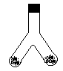．如图：在密封容器中，一部分装入2.3g金属钠，另一部分装入HgO，同时加热两部分，若加热后容器内的空气成分未变，那么装入容器中的HgO是
A 21.66g B 20.06g C 1.60g D 10.83g
．A、B、C、D是四种钠的化合物，它们之间有如下化学反应：
AB＋CO₂＋H₂O D＋CO₂→B＋O₂
D＋H₂O→C＋O₂＋H₂O₂ B＋Ca(OH)₂→C＋CaCO₃↓
试判断：A是 ，B是 ，C是 ，D是 。
．浅黄色粉未A跟无色液体B反应有无色气体C产生，金属D在C中燃烧可生成A，D跟B反应放出气体E，E和C又可化合为B。从以上实验现象可判断（用分子式填入）：
A是 、B是 、C是 、D是 、E是 ，A与B反应的化学方程式是 ，此反应中 是还原剂。
．不用化学方法进行鉴别，通过 的实验事实证明Na₂O₂已变质，变质的过程中发生的三个化学方程式是（不考虑Na₂CO₃·10H₂O的形成和风化；是氧化还原的标出电子的转移方向和数目）：
．有NaCl、Na₂O、NaHCO₃、NaNO₃、Na₂O₂、Na₂CO₃、Na₂S、Na₂SO₄八种固体中的三种（分别标为甲、乙、丙），它们的性质如下：常温下都是白色固体，水溶液都能使石蕊试液变蓝色；将三种固体分别加热，只有一种能分解，产生的气体A为无色；若将A通入其余的两种溶液中，都无明显现象发生，而实际上乙的溶液逐渐变为甲，甲又逐渐转变为丙。试判断甲、乙、丙各为何物?
．现行高一新教材中有一个演示实验，用脱脂棉花包住约0.2g过氧化钠粉末，置于石棉网上，往脱脂上滴水，可观察到脱脂棉剧烈燃烧起来。
（1）由实验现象所得出的有关Na₂O₂和H₂O反应的结论是：
a：有氧气生成；b：
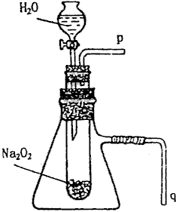
（2）写出Na₂O₂和H₂O反应的化学方程式并标明电子转移数目：
（3）某学校研究性学习小组拟用下图装置进行实验，以证明上述结论。
①用以验证结论a的实验操作方法及现象是：
②用以验证结论b的实验操作方法及现象是：
（4）该研究性学习小组的同学认为Na₂O₂和H₂O反应可生成H₂O₂，现请你设计一个简单的实验以证明Na₂O₂和足量的H₂O充分反应后的溶液中有H₂O₂存在。（只要求列出实验所用的试剂及观察到的现象）
试剂：
现象：
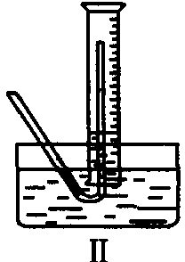
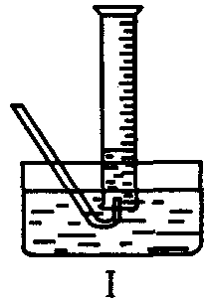
（5）该小组同学提出用定量的方法探究Na₂O₂跟水反应后的溶液中是否含有H₂O₂，其实验方法为：称取2.6g Na₂O₂固体，使之与足量的水反应，测量产生O₂的体积并与理论值比较，即可得出结论。
①测量气体体积时，必须待试管和量筒内的气体都冷却至室温时进行，应选用右图装置中的（忽略导管在量筒中所占的体积） （填序号），理由是 。
②若在标准状况下测量气体的体积，应选用的量筒的大小规格为 （选填“100mL”“200mL”“500mL”或“1000mL”）。
．请将下图中各实验装置按一定的顺序连接起来，组成一个测定过氧化钠试样（所含杂质不与二氧化碳发生反应）纯度的实验装置。
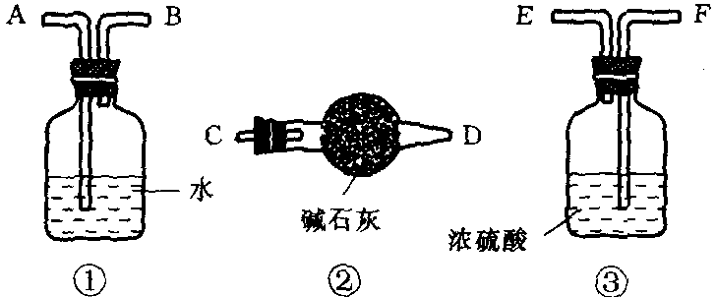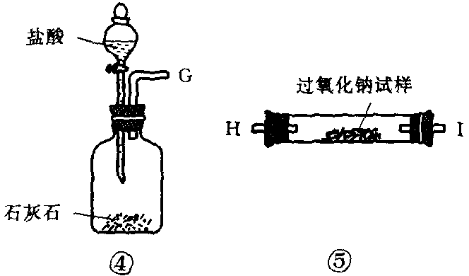
请填写以下空白：
（1）各实验装置的连接顺序是（填各接口的字母，连接胶管省略）：
G接（ ）（ ）接（ ）（ ）接（ ）（ ）接（ ）。
（2）已知过氧化钠试样的质量为w g，反应前⑤装置（含试样）的质量为m₁ g，充分反应后再次称量时质量为m₂g，试样纯度的计算式是 。
（3）③装置的作用是 ，若取消③装置，测定的样品纯度值将 （填不变，偏高或偏低）。
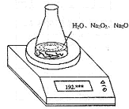
．某种含有少量氧化钠的过氧化钠试样（已知试样质量为1.560g、锥形瓶和水的质量190.720g），利用左图装置测定混合物中Na₂O₂的质量分数，每隔相同时间读得电子天平的数据如表：
 | 读数次数 | 质量（g）
锥形瓶  ＋水＋  试样 | 第1次 | 192.214
锥形瓶  ＋水＋  试样 | 第2次 | 192.164
锥形瓶  ＋水＋  试样 | 第3次 | 192.028
锥形瓶  ＋水＋  试样 | 第4次 | 192.010
锥形瓶  ＋水＋  试样 | 第5次 | 192.010
（1）写出Na₂O₂和H₂O反应的化学方程式
（2）计算过氧化钠质量分数时，必需的数据是
不必作第6次读数的原因是
（3）测定上述样品（1.560g）中Na₂O₂质量分数的另一种方案，其操作流程如下：
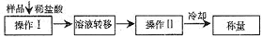
①操作Ⅱ的名称是
②需直接测定的物理量是
③测定过程中需要的仪器有电子天平、蒸发皿、酒精灯，还需要 、 （固定、夹持仪器除外）
④在转移溶液时，如溶液转移不完全，则Na₂O₂质量分数的测定结果 （填偏大、偏小或不变）。
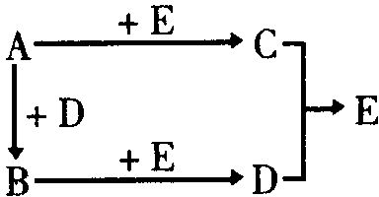
．A、B、C、D、E五种物质的相互转化关系如右图。
已知A为一种短周期元素的单质，B、E在常温下为气体。
推断这五种物质的名称分别是：
A ，B ，C ，D ，E 。
．下图中A至F是化合物，G是单质
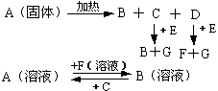
（1）写出A～G的化学式
A 、B 、C 、D 、E 、F 、G 。
（2）写出溶液A与B间转化的离子方程式
．根据下面物质间转换的框图，回答有关问题：
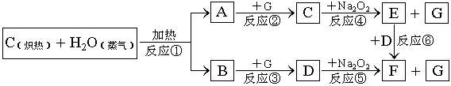
（1）写出框图中物质A、B、E、G分别指代物质的化学式：
A B E G
（2）如果2mol Na₂O₂与足量水蒸气反应，可得标准状况下气体的体积 L，同时反应中转移电子总数是 。（N_{A}表示阿伏加德罗常数）
（3）反应①②③④中是吸热反应的是 ，反应①②③④⑤⑥中是氧化还原反应的是 。
（4）请设计一个课堂小实验，证实反应⑤是放热反应。
（5）如果A、B混合气体7.8g（平均摩尔质量10g·mol^{－1}），在与G充分反应后，通过足量Na₂O₂层，可使Na₂O₂增重 g，并得到O₂ mol。
．将A₁g Na₂O和A₂g Na₂O₂分别加入到等质量的水中（水足量），结果得到同浓度的溶液。则A₁︰A₂＝ 。
．将A₁g Na₂O溶于B₁g水中，A₂g Na₂O₂溶于B₂g水中，所得溶液溶质的质量分数均为8%，若A₁︰A₂＝31︰39，则B₁︰B₂＝ 。
．将ag钠溶于xg盐酸中，bg Na₂O溶于yg盐酸中，cg Na₂O₂溶于zg盐酸中，如果均得到NaCl的质量分数为11.7％的溶液时：（NaCl是唯一溶质）
（1）若b︰c＝31︰39，则y︰x＝ ；
（2）若a为4.6，则x的值是 。
．Na₂O和Na₂O₂的混合物1.09g和足量的水反应，得到300mL溶液，其中含路质1.20g。试计算原混合物中Na₂O和Na₂O₂的质量以及所得溶液在常温下的pH。
．将70g过氧化钠和氧化钠的混合物跟98g水充分反应后，所得的氢氧化钠溶液的质量分数为50％。试分别写出过氧化钠和氧化钠跟水反应的化学方程式，并计算原混合物中过氧化钠和氧化钠的质量各为多少克。
．在一定条件下，使H₂和O₂的混合气体26g充分发生反应。所得产物在适当温度下跟足量的固体Na₂O₂反应，使固体增重2g。求原混合气体中O₂和H₂的质量。
．将7.8g Na₂O₂投到100g 10% NaOH溶液中，生成的溶液的密度为1.18g/cm³。
（1）试计算所得溶液的物质的量浓度；
（2）若向所得溶液中加入一定量的稀硫酸，然后把溶液蒸干所得固体重44.2g，试通过计算指出组成此固体的物质和质量。
．将0.23g钠与0.62g氧化钠的混合物，投入59.16g水中，反应后所得的溶液密度为1.02g/mL。
（1）求所得溶液的质量分数。
（2）求所得溶液的物质的量浓度。
（3）所得溶液5mL，用0.1mol/L的盐酸溶液滴定，需消耗该盐酸多少毫升？
．将一定量的过氧化钠固体投到一定量的稀硫酸中，待完全反应后，在标准状况下共收集到3.36L的气体，然后将所得溶液蒸干得到不含结晶水的固体36.4g。通过计算回答下列问题：
（1）求过氧化钠固体的质量
（2）所得固体的组成和各组份的质量
（3）若加入过氧化钠固体的质量为m g，最后得到固体产物的质量为ng，则n的最大值为 （用含m的表达式表示），此时固体的成份是 。
．已知Na₂O和Na₂O₂的混合物109mg和足量水作用，得到300mL溶液，其中含溶质120mg。试计算：
（1）原混合物中Na₂O和Na₂O₂的质量各为多少？常温下所得溶液的pH。
（2）若Na₂O和Na₂O₂的混合物质量为w g，和足量水作用后得到的溶液中，所含溶质的质量较原混合物增加了a g，试写出a的数值大小范围（以含w的代数式表示）。
．某两组分的浅黄色粉末状混合物14g，加入300mL水（密度1g/mL），反应中有一种气体生成但无不溶物析出，反应结束后制得密度为1.0413g/mL的无色溶液甲300mL。在甲溶液中加入0.75mol/L的硫酸200mL后充分混合，得到混合液乙（假设混合过程中溶液的体积不变）。取乙溶液25mL稀释为50mL，测得OH－的浓度为0.1mol/L。透过蓝色钴玻璃观察，甲、乙的焰色反应均为黄色。试通过计算推断浅黄色粉末的组分及两组分的物质的量之比。
B组
．把一定量的Na₂O₂和NaHCO₃混合粉末分为两等份，将其中一份加入到100mL稀盐酸中恰好完全反应，生成干燥的气体2.24L（标准状况），再将此气体通入到另一份混合物中，充分反应后，气体减少为2.016L（标准状况），则原混合粉末中Na₂O₂和NaHCO₃的物质的量之比及原稀盐酸的物质的量浓度可能是
 | A | B | C | D
Na₂O₂和NaHCO₃的物质的量之比 | 8︰1 | 9︰2 | 1︰8 | 2︰9
原稀盐酸的物质的量浓度/mol/L | 3.4 | 1.1 | 1.8 | 1.3
．①氧化钠、②氢氧化钠、③过氧化钠、④亚硫酸钠。各1mol上述固体物质，长期放置于空气中，最后质量增加情况是（不考虑潮解因素）
A ①＝②＞③＞④ B ①＞③＞④＞②
C ②＞①＝③＞④ D ④＞②＞③＞①
．在一定温度下，向饱和的烧碱溶液中放入一定量的过氧化钠，充分反应后恢复到原来温度，下列说法正确的是
A 溶液中Na＋浓度增大，有O₂放出 B 溶液pH值不变，有H₂放出
C 溶液中Na＋数目减少，有O₂放出 D 溶液pH值增大，有O₂放出
．某溶液中含有HCO₃－、SO₃^{2－}、CO₃^{2－}、CH₃COO－等4种阴离子。向其中加入足量的Na₂O₂固体后，溶液中离子浓度基本保持不变的是（假设溶液体积无变化）
A CH₃COO－ B SO₃^{2－} C CO₃^{2－} D HCO₃－
．将Na₂O₂和NaHCO₃的均匀混和物粉未，等质量分成两份，其中一份中加入足量的稀盐酸，放出气体2.24L，将该气体通入另一份混和物中充分反应后，气体体积变为2.016L（气体体积均已折算到标准状况），则原混和物中Na₂O₂与NaHCO₃的物质的量之比为
A 3︰2 B 2︰1 C 8︰1 D 2︰9
．有一金属钠和过氧化钠的混和物，与过量水充分反应后，产生2.24L气体（STP），用电火花点燃后，恢复到标准状态，体积减少了1.12L，则原混和物中钠与过氧化钠的物质的量之比为
A 1︰3 B 5︰1 C 1︰1 D 1︰2
．金属钠、氧化钠和过氧化钠的混合物的质量为3.72g，与足量的水反应生成672mL混合气体（标准状况下），放电引燃，混合气体恰好完全反应，则原混合物中金属钠、氧化钠和过氧化钠的物质的量之比为
A 1︰1︰1 B 2︰1︰1 C 1︰2︰1 D 3︰2︰1
．取等质量的单质A和化合物B两种固体，分别投入足量的水中，产生C、D两种气体。一定条件下，C和D恰好可完全反应，则下列叙述中正确的是
A 1mol A和1mol B的质量相同
B 1mol A和1mol B中所含的质子数相同
C 1mol A和1/2mol B所含的电子数相同
D 1/2mol A和1mol B中所含的中子数相同
．有许多氧化物在一定条件下都能与Na₂O₂反应，且反应极有规律。如：2Na₂O₂＋2CO₂＝2Na₂CO₃＋O₂，2Na₂O₂＋SO₃＝2Na₂SO₄＋O₂。据此，你认为下列反应方程式中正确的是
A 2Na₂O₂＋2SO₂＝2Na₂SO₃＋O₂ B Na₂O₂＋2NO₂＝2NaNO₂＋O₂
C 2Na₂O₂＋2Mn₂O₇＝4NaMnO₄＋O₂ D 2Na₂O₂＋2N₂O₅＝4NaNO₃＋O₂
．取a g某物质在氧气中完全燃烧，将其产物跟足量的过氧化钠固体完全反应，反应后固体的质量恰好也增加了a g。下列物质中不能满足上述结果的是
A H₂ B CO C C₆H₁₂O₆ D C₁₂H₂₂O₁₁
．在25℃，101kPa下由HCHO(g)、H₂和CO组成的混合气体共6.72g，其相对氢气的密度为14。将该气体与2.24L氧气（标准状况）充分反应后的产物通过足量的Na₂O₂粉末，使Na₂O₂粉末增重的质量为
A 等于6.72g B 小于6.72g C 大于6.72g D 无法计算
．将2mol NaHCO₃和一定量的Na₂O₂固体混合，在加热条件下让其充分反应后得到的固体，经测定Na₂O₂无剩余，则最后的固体的物质的量为
A 1～2mol之间 B 1～4mol之间 C 2～4mol之间 D 大于4mol
．两种有机物以一定比例混合，一定条件下在aL O₂（足量）中燃烧，充分反应后恢复到原状态，再通过足量Na₂O₂层，得到气体仍是aL，下列混合有机物中符合此条件的是
A CH₄ C₂H₄ B CH₃OH CH₃COOH
C C₂H₆ HCHO D HCOOH CH₃COOCH₃
．2.1g平均分子量为7.2的CO和H₂组成的混和气体在足量的氧气中充分燃烧后，立即通入足量的Na₂O₂粉未中，待反应完全后，粉未质量可增加
A 2.1g B 4.2g C 3.6g D 不能确定
.为了使宇航员在飞船中得到一个稳定的、良好的生存环境，一般在飞船内安装了盛有Na₂O₂(或K₂O₂)颗粒的装置，它的用途是产生氧气。下列有关Na₂O₂的叙述正确的是
A Na₂O₂中阴、阳离子的个数比是1∶1
B Na₂O₂分别与水及CO₂反应产生相同量氧气时，需水和CO₂的质量相等
C Na₂O₂的漂白原理与SO₂的漂白原理相同
D 与CO₂、H₂O反应产生等量氧气，转移电子数相同，耗Na₂O₂的质量相同
．将含有O₂和CH₄的混合气体置于盛有23.4g Na₂O₂的密闭容器中，电火花点燃，反应结束后，容器内的压强为零（150℃），将残留物溶于水中，无气体产生。下列叙述正确的是
A 原混合气体中O₂和CH₄的体积比为2︰1
B 残留物只有Na₂CO₃
C 原混合气体中O₂与CH₄的物质的量之比为1︰2
D 残留物只有Na₂CO₃和NaOH
．四个可加热的密闭容器中，分别装有；①Na₂O₂和NaHCO₃；②Na₂O₂和NH₄HCO₃；③Na₂O₂和Ca(HCO₃)₂；④Na₂CO₃和NaHCO₃。各容器中每种物质均为0.5mol，现将各容器加热至300℃，完全分解后排出气体，四个容器中残留固体只有Na₂CO₃的容器是
A ①② B ②④ C ②③ D ①④
．在四个密闭容器中分别装有下表所示的一定量的物质，将它们加热至300℃，经充分反应后排出气体，则残留固体及其物质的量正确的是
 | A | B | C | D
反应前 | 1molNaOH、1molNaHCO₃ | 1molNa₂O、1molNaHCO₃ | 1mo1Na₂O₂、lmolNaHCO₃ | 1molNa₂O₂、1molNH₄HCO₃
反应后 | 1molNa₂CO₃ | 2molNaOH、0.5molNa₂CO₃ | 2molNaOH、0.5molNa₂CO₃ | 1molNa₂CO₃
．有含钠元素的两种化合物A和B，它们与化合物F的反应分别是：A＋F→C＋D↑，B＋F→C＋E↑。又知D和E两气体以体积比1︰2化合成为液态化合物F。试回答：
（1）写出化学式：A ，B ，C ，D ，E ，F 。
（2）写出下列变化的化学方程式。
A＋F：
B＋F：
．由Na₂O₂、Na₂O、Na₂CO₃、NaHCO₃、NaCl中的某几种组成的混合物，加入盐酸放出的气体通过过量NaOH溶液后，气体体积有所减少。若将上述混合物在空气中充分加热，有气体放出，且残留固体质量有所增加。据以上情况判断混合物中一定含有 ，可能含有 。
．某潜艇上有50人，每人每昼夜消耗1120L（标准状况）O₂，则一昼夜需 mol过氧化钠。若用超氧化钾作补氧剂，其反应的化学方程式为 。你认为选用 作补氧剂更为合适，理由是 。
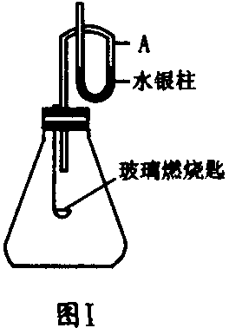
．某研究性学习小组在探究CO₂和Na₂O₂反应时进行了下列实验
（1）如图Ⅰ燃烧匙中用脱胎棉包住约0.2g Na₂O₂，锥形瓶中装有CO₂气体，可观察到脱脂棉燃烧起来，由此实验得出的结论是：（a）随着反应进行，A处水银柱 ，说明该反应是 ；（b）当反应进行完毕一段时间后，A处水银柱 ，其原因是 。
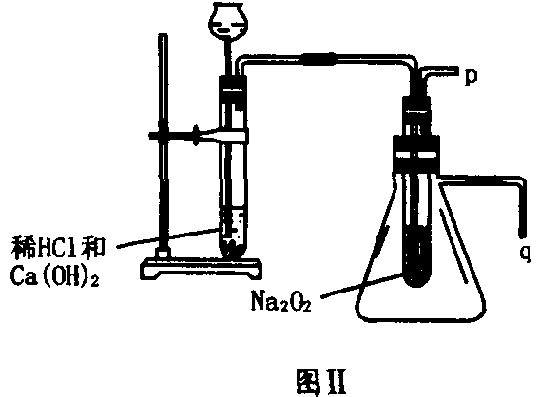
（2）为验证上述结论，学习小组设计了如图Ⅱ的实验装置。
①用以验证（a）的实验结论是 ，
②用以验证（b）的实验结论是 ，
③为使P处的现象明显，还需增加一套什么装置？
．某中学学生将过氧化钠与水的反应作为研究性学习的课题。经过查资料、提出假设、进行实验设计，并通过实验得到验证结论。下面是他们的实验方案及实验现象。
实验序号 | 实验程序 | 实验现象
1 | 将水滴入盛有过氧化钠固体的试管中，配制成溶液，用带火星的木条检验生成的气体 | 反应激烈，有大量气体产生，能使该木条复燃
2 | 将实验1所得溶液分成两份。一份加入紫色石蕊试液 | 溶液变蓝且长时间不褪色
2 | 一份加入无色酚酞试液 | 溶液显红色，半分钟内褪色
3 | 若把实验1所得溶液分成两份。一份加热至沸1 ～ 2 min，再滴入酚酞试液 | 溶液显红色，但仍很快褪色
3 | 另一份加热至沸1 ～ 2 min，再滴入紫色石蕊试液 | 溶液显蓝色且很快褪色
4 | 在变为蓝色的石蕊试液中滴加H₂O₂溶液加热至沸 | 蓝色褪去
5 | 若把实验1所得溶液中加入少许MnO₂静置到无气体产生时，分成两份。一份加入无色酚酞加热至沸 | 溶液变红且不再褪色
5 | 一份加入紫色石蕊至沸 | 溶液变蓝且不再褪色
6 | ①称取3.9 g过氧化钠固体，当逐滴加入约50 mL水时 | 测得氧气体积为170 mL左右（已考虑50 mL水和导管管中水两者所占容积的体积因素）
6 | ②等不再产生气体约10 min以后，加入用小纸片包好的MnO₂，迅速塞紧双孔塞，轻轻摇动反应器，纸包自动散开，MnO₂与溶液开始接触 | 又产生大量氧气，至反应完全以后，又测得产生了395 mL氧气（两次测定均在同温、同压下）
请仔细阅读有关内容后回答：
（1）写出过氧化钠与水反应的化学方程式： ，根据实验分析，过氧化钠与水反应除了课本所介绍的上述反应外存在另一反应，其化学方程式为 。
（2）写出实验5中“加入少许MnO₂产生气体”时所发生反应的化学方程式 ，其中MnO₂的作用是 。
（3）从以上实验结果分析。石蕊分子与酚酞分子相比较，它们的稳定性 （填“相等”或“前者大”或“后者大”）。
（4）综合分析上述实验，指出使变红的酚酞褪色的是什么物质？该物质具有什么性质？
（5）若气体流向从左到右，将完成实验6所需仪器填入下图中并连接好。
A | B | C
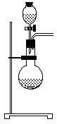
．在呼吸面具和潜水艇中可用过氧化钠作为供养剂。请选择适当的化学试剂和实验用品，用下图中的实验装置进行试验，证明过氧化钠可作供养剂。
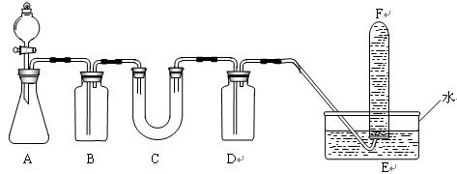
（1）A是制取CO₂的装置。写出A中发生反应的化学方程式
（2）填写表中空格：（请在答题卡上填写）
仪器 | 加入试剂 | 加入该试剂的目的
B | 饱和NaHCO₃溶液
C
D
（3）写出过氧化钠与二氧化碳反应的化学方程式： 。
（4）试管F中收集满气体后，下一步实验操作是： 。
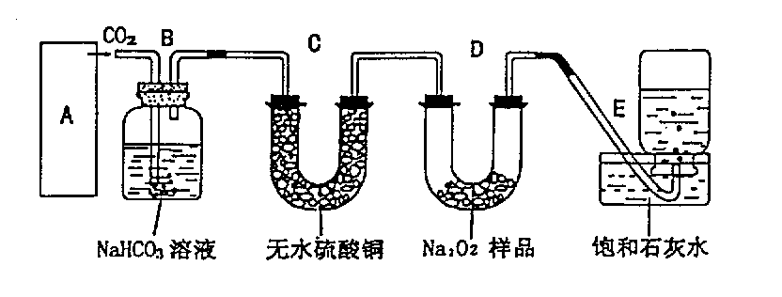
．过氧化钠是一种淡黄色固体，它能与二氧化碳反应生成氧气，在潜水艇中用作制氧剂，供人类呼吸之用。它与二氧化碳反应的化学方程式为:2Na₂O₂＋2CO₂＝2Na₂CO₃＋O₂。某学生为了验证这一实验，以足量的大理石、足量的盐酸和1.95克过氧化钠样品为原料，制取O₂，设计出如右实验装置：
NaHCO₃溶液 无水硫酸铜 Na₂O₂样品 饱和石灰水
B
CO₂
C
D
E
A
（1）A中制取CO₂的装置，B装置的作用是吸收A装置中产生的盐酸酸雾，C装置内可能出现什么现象？ 。为了检验E中收集到的气体，在取出集气瓶后，用 的木条伸入集气瓶内，木条会出现 。
（2）若E中石灰水出现轻微白色浑浊，请说明原因： 。
（3）当D中的1.95克过氧化钠样品接近反应完毕时，你预测E装置内有何现象？
。
（4）反应完毕时，若测得E中的集气瓶收集到的气体为250毫升，又知氧气的密度为1.43克/升，当装置的气密性良好的情况下，实际收集到的氧气体积比理论计算值 （大或小），相差约 毫升（取整数值，所用数据均在标准状况下测定），这是由于 。
（5）你认为上述A－－－E的实验装置中，E部分是否安全、合理？ ；E是否需要改进，若需要改进，应改为下图中的 。
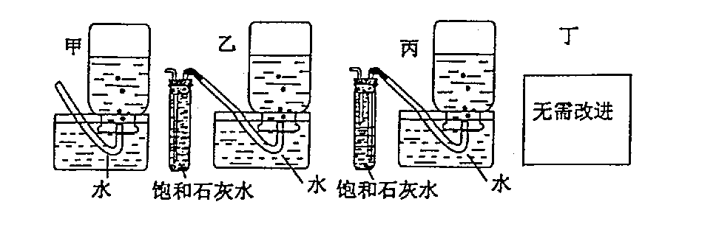
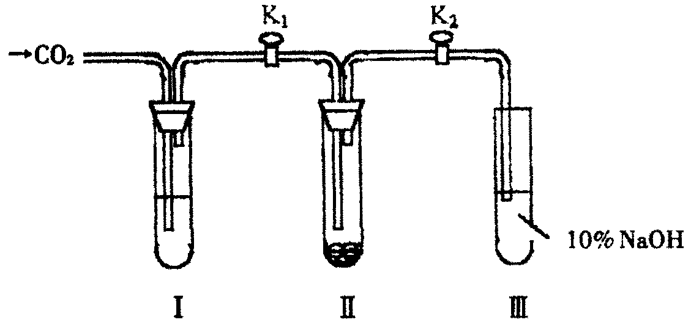
．为了探究“二氧化碳是否在水存在时才能和过氧化钠反应”，课题研究小组的同学们设计了实验装置，分别进行甲、乙两次实验：
实验甲：干燥的二氧化碳和过氧化钠的反应：在干燥的试管Ⅱ中装入Na₂O₂，在通入CO₂之前，关闭K₁和K₂．在试管Ⅰ内装入试剂X后，打开K₁和K₂，通入CO₂，几分钟后，将带火星的木条插入试管Ⅲ的液面上，观察到木条不复燃，且Ⅱ中的淡黄色没有变化．
实验乙：潮湿的二氧化碳和过氧化钠的反应：在试管Ⅰ内装入试剂Y，其他操作同实验甲，观察到木条复燃，且Ⅱ中的淡黄色变为白色。试回答下列问题：
（1）在装入Na₂O₂后，通入CO₂前，关闭K₁和K₂的目的是 .
（2）在实验甲中，试剂X是 ，其作用是 ．在实验乙中，试剂Y是 ．
（3）根据上述两个实验现象，得到的结论是 ．
（4）试管Ⅲ中的NaOH溶液的作用是 ．
（5）为了确保实验现象的准确性，制备CO₂所用的反应物最好选用 （填编号，多选扣分）
A 大理石 B 小苏打 C 烧碱 D 盐酸 E 稀硫酸 F 稀硝酸
（6）CO₂和Na₂O₂的反应机理可用示踪原子分析加以证明，请完成下列反应：
Na₂O₂＋C¹⁸O＋H₂¹⁸O→
．现有Na₂O₂和NaHCO₃的混合物两等份，第一份混合物放入密闭容器中加热，使其充分反应；第二份混合物中加入足量的稀H₂SO₄。两种情况下得到同样的气体，但气体体积不同。前者产生气体的体积为a L，后者产生的气体体积为b L（气体体积都是在通常状况下测得，该条件下，气体的摩尔体积为VL/mol）。
（1）第一份混合物加热充分反应后的固体残留物是 ，其物质的量为 。
（2）每份样品中Na₂O₂的物质的量为 ，NaHCO₃的物质的量为 。
．烧杯中注入100mL蒸馏水，再放入3.899g碱金属化合物A，此时A溶解并产生0.560L气体B及溶液；再向此烧杯中通入1.12L CO₂，溶液中的溶质全部转化为C，此时的溶液若再吸收1.12L CO₂，C又转化成D，此时D质量为原来C的质量的1.585倍。若用1.12L CO₂直接与3.899g A作用，也可得到0.560L B（上述气体均在标准状态下测得）。问：
（1）A是 ；B是 ；C是 ；D是 。
（2）写出有关的全部化学反应式。
．120℃时，将2L H₂O、1L CO、1L O₂和2L CO₂组成的混合气体依次缓慢通过装有过量炽热铜粉、过量过氧化钠和过量炽热炭粉的三个反应管，经充分反应后得到的气体是。恢复到原来温度和压强，其体积是 L。
．23g金属钠完全燃烧后的固体粉未和标准状况下的224mL二氧化碳充分反应后再溶于水，配成250mL溶液，取25mL溶液用0.1mol/L盐酸滴定，用去盐酸的体积为 mL。
．标准状况下将4.48L CO₂与7.8g过氧化钠充分反应后，气体体积为多少升？此气体的平均相对分子质量是多少？
．100℃时，3.36g无色无味气体X与足量的Na₂O₂完全反应，放出能使带火星木条复燃的气体，固体质量增加了1.76g，试推断X什么气体?其物质的量是多少?
．Na₂O和Na₂O₂的混合物140mg与足量的水作用，得到400mL溶液，其中含溶质160mg。试计算所得溶液在常温下的pH；若Na₂O和Na₂O₂的混合物质量为wg，与足量的水作用后得到的溶液中所含溶质较原混合物增加了xg。试写出x的数值大小范围（用含w的代数式表示）。
．将0.92g金属钠放入盛有4.48L（标况）由O₂和N₂组成的混和气体的密闭容器中，在一定条件下发生反应。已知反应前混和气体的平均分子量为28.8，反应后混和气体的平均分子量为28.444（相同条件下测定），则金属钠反应后生成物是什么?
．在标准状况下，将CO₂与CO的混合气（其质量为同状况下等体积氢气）质量家的16倍）充满盛有足量过氧化钠的容积为2.24L的密闭容器内。（设固体物质的体积忽略不计）用间断短暂的电火花引发反应，使可能发生的反应充分进行。计算：
（1）反应前，CO和CO₂的物质的量各为多少摩？
（2）最后容器里有几种生成物？它们的质量各为多少克？
．Na₂O₂和NaHCO₃均匀混和物粉未，等质量分成两份，其中一份加入100mL盐酸使充分反应呈中性，放出气体2.24L（标准状况）。如将该气体通入另一混和物中充分反应后，气体体积变为2.016L（标准状况）。求：
（1）原混和物中Na₂O₂与NaHCO₃的物质的量之比?
（2）加入的盐酸的物质的量的浓度为多少?
．在三个密闭容器中分别装有：
A Na₂O₂和NaHCO₃ B Na₂O₂和NH₄HCO₃ C Na₂O₂和Ca(HCO₃)₂
其中每种物质均为1mol。
将它们加热至300℃，经充分反应后排出气体。
写出各容器内残留固体物质名称及其物质的量。
．在两个密闭容器中分别装有：（A）过氧化钠和碳酸氢钠；（B）过氧化钠和碳酸氢铵，其中每种物质均为1mol。将它们加热到400℃，经充分反应后排出气体。再分别加入相同浓度的足量稀盐酸，若各容器物质都完全反应，试在下图的坐标中画出反应中产生气体的物质的量随加入稀盐酸变化的曲线（气体体积都换算到标准状况）。
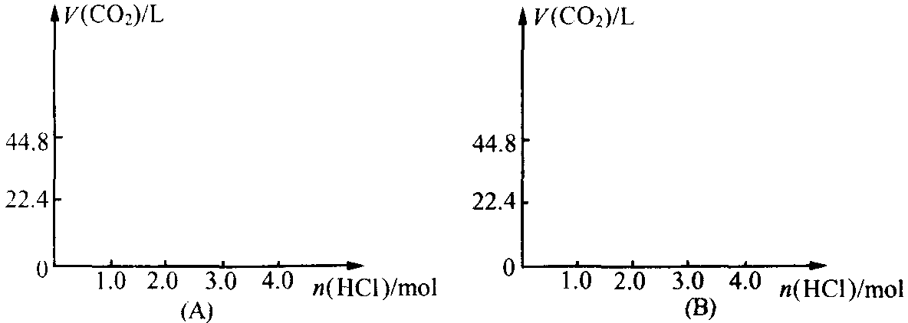
．在一密闭容器中，事先放入1.56g过氧化钠，然后通入氧气，再通入乙烷，用电火花引爆，直至反应完全为止，测得容器内压强接近于零。求：
（1）通入的氧气与乙烷应有怎样的体积比X（相同条件下）?
（2）通入的氧气的质量不能超过多少克?
．在110℃，101kPa下，一定量的某物质A跟一定量的氧气充分反应后，将反应后得到的气体全部缓慢通过足量的Na₂O₂固体。请回答下列问题：
（1）若A是2gH₂，跟足量氧气反应后，按上述方式通过Na₂O₂，则Na₂O₂固体质量增加 g；
（2）若A是6g碳，与16g氧气反应后，按上述方式通过Na₂O₂，则Na₂O₂固体质量增加 g；
（3）若A在通常状况下是气态烃，0.25mol A跟足量氧气反应后，按上述方式通过Na₂O₂，Na₂O₂固体增加的质量比烃的质量多16g，则A的分子式可能是（写出三种即可）
、 、 ；
（4）若A的分子式是C_{x}H_{y}O_{z}（x、y、z均为正整数），一定量的A跟足量氧气反应后，按上述方式通过Na₂O₂，Na₂O₂固体增加的质量跟A的质量相等，则A中z、y、z满足的关系式是（请用两个关系式表示，其中一个只含x和y，另一个只含x和z）：
．将m mol Na₂O₂和n mol NaHCO₃固体混合物在密闭容器中加热到250℃，让其充分反应后排出气体。
（1）分析m和n按不同比值进行反应时，容器内固体成分与排出气体成分的5种情况填写在下表中（设只有当CO₂与Na₂O₂反应完后，H₂O才与Na₂O₂反应）。
序号 | m/n | 固体成分 | 排出气体物质成分
① | ＜1/2 | Na₂CO₃
② | ＝1/2 | Na₂CO₃ | O₂、H₂O
③ | 1/2＜m/n＜1
④ | ＝1
⑤ | ＞1 | Na₂CO₃、NaOH、Na₂O₂
（2）当排出气体只含H₂O（g）和O₂两种成分且物质的量相等时，则原固体混合物中m︰n＝ 。
．将一块部分被氧化的金属钠投入盛满水且倒置水槽内的容器中，此时在容器中可收集到448mL（标准状况下）气体（假定各步反应完全，并产生的所有气本全部被收集到容器中），以电火花引燃容器里的气体，气体的体积最终减少到112mL（标准状况下），经测定知，水槽和容器内溶液的总体积为800mL，溶液的pH值为13。求金属钠及其各种氧化产物的物质的量。
C组
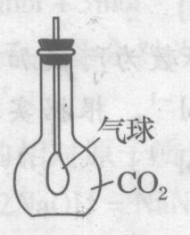
．已知氧化物有：普通氧化物，如Na₂O；过氧化物，如Na₂O₂；超氧化物，如KO₂；臭氧化物，如RbO₃，其中后三种均能与水或CO₂反应产生O₂。
（1）试分别写出KO₂、RbO₃与CO₂反应的化学方程式：
（2）现已用平底烧瓶收集到CO₂，在瓶内有一只扎紧在玻璃管末端的气球，如图所示，打开塞子迅速往瓶里加入下列物质中的 （填序号），立即塞紧塞子，一段时间后，气球就会自动膨胀起来。
A．Na₂O B．Na₂O₂ C．KO₂ D．RbO₂
．金属钠经历了如下一系列变化：
Na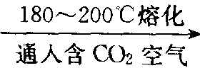A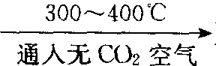B 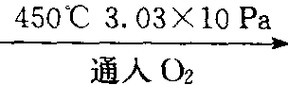C
77g B 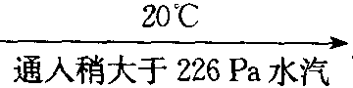222g D 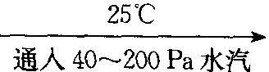114g E（g）
写出各物质的化学式。
．取ag氢气在氧气中完全燃烧，将其产物与足量的过氧化钠固体完全反应，反应后测得固体的质量恰好也增加ag。若以ag一氧化碳做上述实验，也得到同样的结果。其实，一些有机化合物也能满足上述实验的条件和结论。试结合有机物组成元素中C、H、O的价态，填写下列空白：
（1）满足上述实验条件和结论的物质的“分子”通式可以表示为 。
（2）列举两种符合条件的日常生活中常见的有机物，分别写出它们的结构简式：
； 。
．何种元素的化学式可以用下列“密码”字母的方程式表示。
（1）2A（固）＋B（气）＝C（固）  （3）C＋2A（融）＝2E（固）  （5）2A＋2H₂O＝F（气）＋2D  （7）2A＋F＝2G（固）  （9）2D＋2A（融）＝2E＋F  （11）2H＋2H₂O＝2D＋B＋H₂O₂ | （2）2C＋2H₂O＝4D（固）＋B  （4）E＋H₂O＝2D  （6）2F＋B＝？  （8）G＋H₂O＝F＋D  （10）C＋B＝2H（500℃，3.04×10⁴kPa）
试写出这些方程式，说明必要的理由
．Na₂O₂是一种常见的化学物质。现回答下列问题：
（1）某密闭容器中有大量H₂O（g）、大量CO₂和少量Na₂O₂，充分反应后有一种气体剩余，你认为剩余的是H₂O（g）还是CO₂?为什么?
（2）某密闭容器中有NaOH、Na₂O₂和少量CO₂，充分反应后有一种反应物剩余，你认为剩余的是NaOH还是Na₂O₂？为什么?
（3）Na₂O₂是强氧化剂，它能与粉末状的铝粉、碳粉或硫粉发生爆炸反应。请分别写出它们的化学反应方程式。
（4）Na₂O₂试剂很容易变质生成Na₂CO₃固体。为测定Na₂O₂样品的纯度。某同学设计了下列实验方案：将样品与足量的水反应，用排水法测定生成的氧气，以此确定样品中Na₂O₂的含量。试问：上述测定方法可行吗?实验测定的Na₂O₂纯度与理论计算值相比哪一个大?为什么?
参考答案（15）

D
D
A
C
D
A
C
B、C
D
B
C
B
D
D
B
A
C
B
D
B、D
A
A、D
A：NaHCO₃ B：Na₂CO₃ C：NaOH D：NaO₂
Na₂O₂ H₂O O₂ Na H₂ Na₂O₂＋2H₂O＝2NaOH＋O₂↑ Na₂O₂
黄色的Na₂O₂变为白色的粉末 2Na₂O₂＋2CO₂＝2Na₂CO₃＋O₂ 转移2个电子 2Na₂O₂＋2H₂O＝4NaOH＋O₂ 转移2个电子 2NaOH＋CO₂＝Na₂CO₃＋H₂O
甲是Na₂CO₃，乙是Na₂O，丙是NaHCO₃
（1）b：该反应是放热反应 （2）2Na₂O₂＋2H₂O＝4aOH＋O₂↑ 2e－ （3）①将带火星的木条靠近导管口P处，木条复燃 ②将导管q放入水槽中，反应过程中有气泡冒出 （4）试剂：Na₂S溶液 现象：溶液变浑浊（淡黄色） 或：试剂：MnO₂ 现象：气泡迅速产生，能使带火星的木条复燃 注：有色布条，布条褪色等合理答案均可，但不能用Fe^{2＋} （5）①Ⅱ 防止气体冷却时发生倒吸现象 ②500mL
（1）A，B，F，E，H，I，C； （2）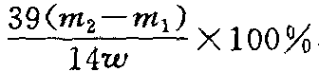 （3）除去CO₂气体中的水蒸气，偏高。
（1）2Na₂O₂＋2H₂O→4NaOH＋O₂↑ （2）试样质量 锥形瓶加水的质量 第4（或5）次读数（或用具体数值表示） 锥形瓶内质量已达恒重 （3）①蒸发 ②NaCl的质量 ③烧杯 玻璃棒 ④偏大
A：钠 B：氢气 C：过氧化钠 D：水 F：氧气
（1）A：NaHCO₃；B：Na₂CO₃；C：CO₂；D：H₂O；E：Na₂O₂；F：NaOH；G：O₂。 （2）HCO₃－＋OH－＝CO₃^{2－}＋H₂O；CO₃^{2－}＋CO₂＋H₂O＝2HCO₃－
（1）A：H₂ B：CO E：NaOH G：O₂ （2）22.4L 2N_{A} （3）① ①②③④⑤ （4）Na₂O₂用棉花包裹，放入充满CO₂的集气瓶中，棉花燃烧说明是放热反应（直接通CO₂于被棉花包裹Na₂O₂也可） （5）7.8 0.39
31︰39
1︰1
（1）1︰1 （2）95.6g
Na₂O₂为0.78g Na₂O为0.31g pH＝13
Na₂O₂：39g Na₂O：31g
H₂ 2g O₂ 24g；H₂ 10g O₂ 16g
（1）5mol/L （2）固体为Na₂SO₄ 14.2g，NaHSO₄ 30g
（1）2% （2）0.51mol/L （3）25.5mL
（1）23.4g （2）NaOH：8g Na₂SO₄：28.4g （3）40m/13 NaHSO₄
（1）m(Na₂O)＝31.0mg m(Na₂O₂)＝78.0mg pH＝12 （2）9w/31＞a＞w/39
Na₂O︰Na₂O₂＝1︰1
A、D
B
C
A
C、D
B、D
B
C
C、D
D
B
B
B、D
A
D
C、D
B
AD
A：Na₂O₂ B：NaH C：NaOH D：O₂ E：H₂ F：H₂O
Na₂O₂ Na₂O、NaHCO₃、Na₂CO₃、NaCl（只要有Na₂O₂，在空气中加热，就有O₂放出，吸收空气中的CO₂和H₂O，固体的质量就会有所增加。另外，Na₂CO₃和NaHCO₃两者必有其一）
5000 4KO₂＋2CO₂＝2K₂CO₃＋3O₂ KO₂ KO₂补氧效率更高，1mol KO₂放出0.75mol，而1mol Na₂O₂才放出0.5mol O₂。
（1）上升 放热 下降 燃烧完毕，瓶内温度逐渐降低 （2）①将q伸入水槽中，有气泡产生 ②p处用带火星的木条检验，木条复燃 ③增加除去二氧化碳的吸收装置
（1）2Na₂O₂＋2H₂O＝4NaOH＋O₂↑ Na₂O₂＋2H₂O＝2NaOH＋H₂O₂ （2）2H₂O₂2H₂O＋O₂ 催化作用 （3）前者大 （4）①H₂O₂ 不稳定能分解；②水与Na₂O₂反应生成的H₂O₂约有1/ 3发生分解；③H₂O₂具有氧化性（或漂白性）；④加热时氧化能力增强 （5）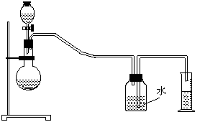
（1）CaCO₃＋2HCl＝CaCl₂＋H₂O＋CO₂↑ （2）除去二氧化碳中的氯化氢 过氧化钠固体 与二氧化碳反应 NaOH溶液 吸收二氧化碳气体 （3）2Na₂O₃＋2CO₂＝2Na₂CO₃＋O₂ （4）用带火星的木条伸到试管F的管口，如果木条复燃，说明过氧化钠与二氧化碳反应产生氧气，可做供氧剂。
（1）② 白色固体变蓝色 带火星 复燃。 （2）未反应的二氧化碳与石灰水反应所致。 （3）由于生成氧气的量减少，E中可能会因二氧化碳与石灰水反应而倒吸。 （4）小 30 Na₂O₂可能含有其它杂质；D装置可能有氧气未被排出。 （5）不安全，不合理 乙。
（1）防止Na₂O₂受潮 （2）浓硫酸 除去CO₂中的水 CO₂的饱和溶液（或水） （3）二氧化碳只有在水存在时才能和过氧化钠反应 （4）除去混在氧气中的过量二氧化碳． （5）B、E （6）Na₂O₂＋C¹⁸O＋H₂¹⁸O＝2Na₂C¹²O₃＋2H₂O
（1）Na₂CO₃；(b－a)/Vmol （2）2(b－2a)/3Vmol；2(a＋b)/3Vmol
（1）A Na₂O₂，B O₂，C Na₂CO₃，D NaHCO₃ （2）方程式略
5L
10
3.36L 40
CO₂：0.06 mol H₂O：0.04mol
pH＝12 w/39g＜x＜9w/31g
Na₂O₂
CO₂：0.025mol CO：0.075mol （2）O₂：0.4g Na₂CO₃：10.6g
（1）8︰1 （2）1.3mol/L
A：Na₂CO₃＝1mol，NaOH＝1mol B：Na₂CO₃＝1mol C：CaCO₃＝1mol，Na₂CO₃＝1mol
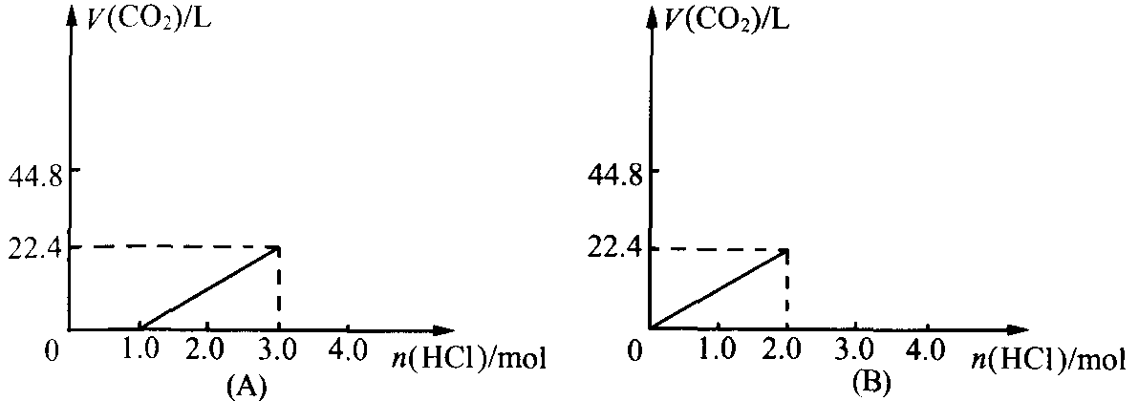
（1）1≤X≤5/2 （2）0.8g
（1）2 （2）14 （3）C₄H₁₀，C₄H₈，C₄H₆等 （4）x＝z，y≤2x＋2
（1）CO₂、O₂、H₂O Na₂CO₃、NaOH O₂、H₂O Na₂CO₃、NaOH O₂ O₂ （2）2︰3
氧化前金属钠：0.08mol 如果H₂过量：Na₂O₂ 0.01mol，Na₂O 0.015mol 如果O₂过量：Na₂O₂ 0.02mol，Na₂O 0.01mol
（1）4KO₂＋2CO₂＝2K₂CO₃＋3O₂、4RbO₃＋2CO₂＝2Rb₂CO₃＋5O₂ （2）A、B
A：Na₂O B：Na₂O₂ C：NaO₂ D：Na₂O₂·8H₂O E：Na₂O₂·6H₂O
（1）(CO)_{m}(H₂)_{n} （2）HCHO，CH₃COOH。
（1）Na＋O₂＝Na₂O₂ （2）2Na₂O₂＋2H₂O＝4NaOH＋O₂↑ （3）Na₂O₂＋2Na（融）＝2Na₂O （4）Na₂O＋H₂O＝2NaOH （5）2Na＋2H₂O＝H₂↑＋2NaOH （6）2H₂＋O₂＝2H₂O （7）2Na＋H₂＝2NaH （8）NaH＋H₂O＝H₂↑＋NaOH （9）2NaOH＋2Na（融）＝2Na₂O＋H₂↑ （10）Na₂O₂＋O₂＝2NaO₂ （11）2NaO₂＋2H₂O＝2NaOH＋O₂↑＋H₂O₂
（1）H₂O（g）；因为在H₂O（g）和CO₂的混合气体中，H₂O首先与Na₂O₂反应（因为2Na₂O₂＋2H₂O＝4NaOH＋O₂↑；生成的NaOH马上与CO₂反应：2NaOH＋CO₂＝Na₂CO₃＋H₂O），综合上面的反应得：2CO₂＋2Na₂O₂＝2Na₂CO₃＋O₂↑。因此，在此反应中，H₂O好像是一种“催化剂”，CO₂与之反应，剩余下水蒸气。 （2）NaOH；可以用反证法：假设剩余物是Na₂O₂，反应物中的氢元素只能转变成水；水会继续与Na₂O₂反应，生成NaOH，因此剩余物应该是NaOH。 （3）3Na₂O₂＋4Al＝2Al₂O₃＋6Na；Na₂O₂＋2C＝2Na＋2CO；Na₂O₂＋S＝2Na＋SO₂。 （4）不可行；因为反应生成的H₂O₂不能完全分解成O₂，因此测定的实验值始终比理论计算值小。

